Алгоритм согласования массива точек и отсека поверхности
А.В. Замятин, Е.А. Замятина, Н.А. Сопчак
Донской государственный технический университет, г. Ростов-на-Дону
Аннотация: В статье приведен алгоритм построения массива точек, поставленных в соответствие точкам отсека поверхности. Показаны формулы расчета для координат точек. Рассмотрены возможные случаи расположения угловых точек массива. И сделан вывод о том, что данный алгоритм поможет при моделировании акустических, оптических и других процессов.
Ключевые слова: массив точек, отсек поверхности, алгоритм согласования точек массива, геометрическое моделирование, радикс-вектор.

Для задач конструирования поверхностей сплайновыми методами [1-3] часто необходимо приводить в соответствие точечные массивы и отсеки поверхностей. Пусть в трехмерном пространстве задан двумерный массив точек , где 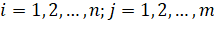 и отсек поверхности Ω
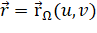, (1)
где 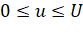; 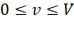 (рис. 1). Через обозначим радиус – вектор точки массива . Будем считать, что все точки Ω обыкновенные.
Рассмотрим алгоритм согласования точек массива и точек отсека поверхности Ω [4,5]. Под согласованием подразумевается установление взаимно однозначного соответствия между точками массива и точками отсека поверхности, таким образом, чтобы сумма длин отрезков, соединяющих соответственные точки, была минимальной.
Ω
A_{ij}
Рис. 1. - Заданные массив точек и отсек поверхности
Создадим массив , состоящий из точек отсека поверхности Ω. Его размерность равна размерности массива (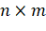). Радиусы – векторы точек массива обозначим через .
Определим угловые точки отсека Ω и поместим их в массив , учитывая (1)
(2)
Найдем сумму длин отрезков соединяющих соответственные угловые точки массивов и
d (3)
Рис. 2. - Возможные случаи взаимного расположения угловых точек массива и отсека поверхности
A₁₁
A₁₁
B_{n1}
B_{nm}
A₁₁
A_{1m}
A_{nm}
B_{nm}
B₁₁
B_{1m}
в)
A₁₁
A_{1m}
A_{nm}
B₁₁
г)
A_{1m}
A_{nm}
A_{n1}
B₁₁
B_{1m}
B_{nm}
B_{n1}
а)
A₁₁
A_{1m}
A_{nm}
A_{n1}
B_{n1}
B₁₁
B_{1m}
B_{nm}
б)
B_{n1}
A_{n1}
B_{1m}
B_{nm}
A_{n1}
A₁₁
A_{1m}
A_{nm}
B_{n1}
B_{1m}
B₁₁
ж)
A₁₁
A_{1m}
A_{nm}
B_{1m}
з)
A_{1m}
A_{nm}
A_{n1}
B_{1m}
B₁₁
B_{n1}
B_{nm}
д)
A₁₁
A_{1m}
A_{nm}
A_{n1}
B_{nm}
B_{1m}
B₁₁
B_{n1}
е)
B_{nm}
A_{n1}
B₁₁
B_{n1}
A_{n1}

Возможные случаи взаимного расположения угловых точек массива и отсека Ω приведены на рис. 2. В случае, приведенном на рис. 2а, сумма (3) минимальна. Предположим, что и Ω в плане имеют форму близкую к прямоугольной. Поэтому вид ,согласованный , будет иметь угловые точки расположенные так же, как и на рис. 2а.
Определим, какой из случаев, приведенных на рис. 2, задан изначально.
Для этого вычислим (3) и присвоим полученное значение элементу массива . Изменим положение угловых точек в , повернув их на против часовой стрелки вокруг оси Oz (рис. 3)
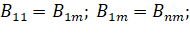 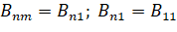 (4)
Вычислим сумму (3) и присвоим ее значение . Аналогичным образом получим и . Повернем угловые точки на 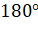 вокруг оси Ox (рис. 4) 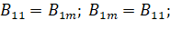 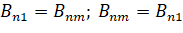 (5)
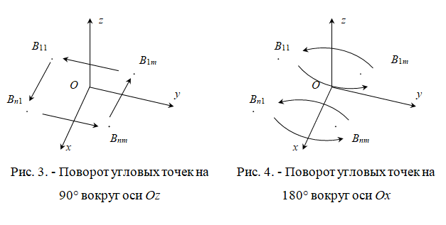 Сумму (3), в этом случае, присвоим , затем, поворачиваем угловые точки на (4) и присваиваем вычисленные суммы , и . Находим минимальный элемент массива . Если минимальное значение имеет , то массив и отсек поверхности расположены так, как это показано на рис. 2а. Точки массива вычисляем по формуле:
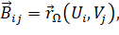 (6)
где 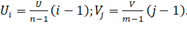
Если минимальным элементом является , то это расположение приведено на рис. 2б. при данном расположении формула для вычисления имеет вид
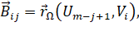 (7)
где 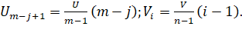 Если массив и отсек расположены так, как показано на рис. 2в, то минимальным будет значение , тогда определим по формуле (6) и повернем его содержимое по часовой стрелке на вокруг оси Oz
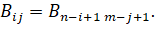 (8)
В случае, приведенном на рис. 2г, минимальным будет , тогда определяем по формуле (7) и по (8) поворачиваем на вокруг оси Oz. Если минимальным является (рис. 2д), определяем по формуле (6) и поворачиваем на вокруг оси Ox по часовой стрелке
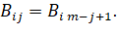 (9)
При минимальном (рис. 2е) определяем по (7), затем поворачиваем на вокруг оси Oz (8) и вокруг оси Ox (9). При минимальном (рис. 2ж) – определяем по (6) и поворачиваем вокруг оси Oz (8) и Ox (9). При минимальном значении (рис. 2з) находим по (7), поворачиваем вокруг оси Ox (9), Oz (8) и снова вокруг Ox (9).
Для большей наглядности методов определения массива в различных случаях начального взаимного положения массива и отсека Ω приведены в таблице.
Таблица №1
Определение
Номер минималь-ного элемента | Формулы вычисления | Преобразования | Соответству-ющий пример на рис. 2
1 | 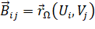;  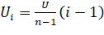;  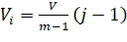; | – | а
2 | 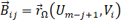;  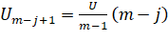;  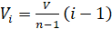; | – | б
3 | ;  ;  ; | 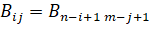 | в
4 | ;  ;  ; |  | г
5 | ;  ;  ; | 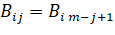 | д
6 | ;  ;  ; |  | е
7 | ;  ;  ; |  | ж
8 | ;  ;  . |  | з
Разработанные алгоритмы реализованы в среде ObjectARX для системы AutoCAD[6-8] на языке Visual C++[9-10]. Примеры работы алгоритмы приведены на рис. 5. На рис. 5а показаны массив и отсек в начальном положении, на рис. 5б – после согласования. Разработанный алгоритм может быть использован при решении практических задач при моделировании акустических, оптических и других процессов.
Литература
а) б)
Рис. 5. - Результат работы алгоритма
- Притыкин Ф.Н., Осадчий А.Ю. Способ кодирования информации при задании геометрической модели исполнительных механизмов роботов // Инженерный вестник Дона. 2014. №2. URL: ivdon.ru/ru/magazine/archive/n2y2014/2363.
- Гданский Н.И., Карпов А.В., Бугаенко А.А. Алгоритм построения кубических интерполяционных сплайнов в задачах управления работой приводов с прогнозированием динамики нагрузки // Инженерный вестник Дона. 2012. №3. URL: ivdon.ru/ru/magazine/archive/n3y2012/935.
- Завьялов Ю.С., Леус В.А., Скороспелов В.А. Сплайны в инженерной геометрии. М.: Машиностроение, 1985. 224 с.
- Faux I. D., Pratt Michael J. Computational Geometry for Design and Manufacture. Michigan: Horwood, 1979. 331 p.
- Adams J.Alan, Rogers David F. Mathematical Elements for Computer Graphics. 3 publ. New York: McGraw-Hill Publishing Co., 1976. 352 p.
- Полещук Н.Н. Разработка приложений и адаптация. СПб.: БХВ-Петербург, 2004. 424 с.
- Полещук Н.Н. Программирование для AutoCAD. М.: ДМК Пресс, 2015. 462 с.
- Полещук Н.Н. Самоучитель AutoCAD. СПб.: БХВ-Петербург, 2011. 464 с.
- Мюллер Дж. Visual C++. СПб.: БХВ-Петербург, 1998. 720 с.
- Шмидт Г. Самоучитель С++. СПб.: БХВ-Петербург, 2003. 688 с.
References
1. Pritykin F.N., Osadchiy A.Yu. Inženernyj vestnik Dona (Rus). 2014. №2. URL: ivdon.ru/ru/magazine/archive/n2y2014/2363.
2. Gdanskiy N.I., Karpov A.V., Bugaenko A.A. Inženernyj vestnik Dona (Rus). 2012. №3. URL: ivdon.ru/ru/magazine/archive/n3y2012/935.
3. Zav'yalov Yu.S., Leus V.A., Skorospelov V.A. Splayny v inzhenernoy geometrii.[ Splines in engineering geometry] M.: Mashinostroenie, 1985. 224 p.
4. Faux I. D., Pratt Michael J. Computational Geometry for Design and Manufacture. Michigan: Horwood, 1979. 331 p.
5. Adams J.Alan, Rogers David F. Mathematical Elements for Computer Graphics. 3 publ. New York: McGraw-Hill Publishing Co., 1976. 352 p.
6. Poleshchuk N.N. Razrabotka prilozheniy i adaptatsiya. [Application Development and Adaptation]. SPb.: BKhV-Peterburg, 2004. 424 p.
7. Poleshchuk N.N. Programmirovanie dlya AutoCAD. [Programming for AutoCAD] M.: DMK Press, 2015. 462 p.
8. Poleshchuk N.N. Samouchitel' AutoCAD. [AutoCAD Self-Tutorial] SPb.: BKhV-Peterburg, 2011. 464 p.
9. Myuller Dzh. Visual C++. SPb.: BKhV-Peterburg, 1998. 720 p.
10. Shmidt G. Samouchitel' S++. [S++ Self-Tutorial] SPb.: BKhV-Peterburg, 2003. 688 p.

